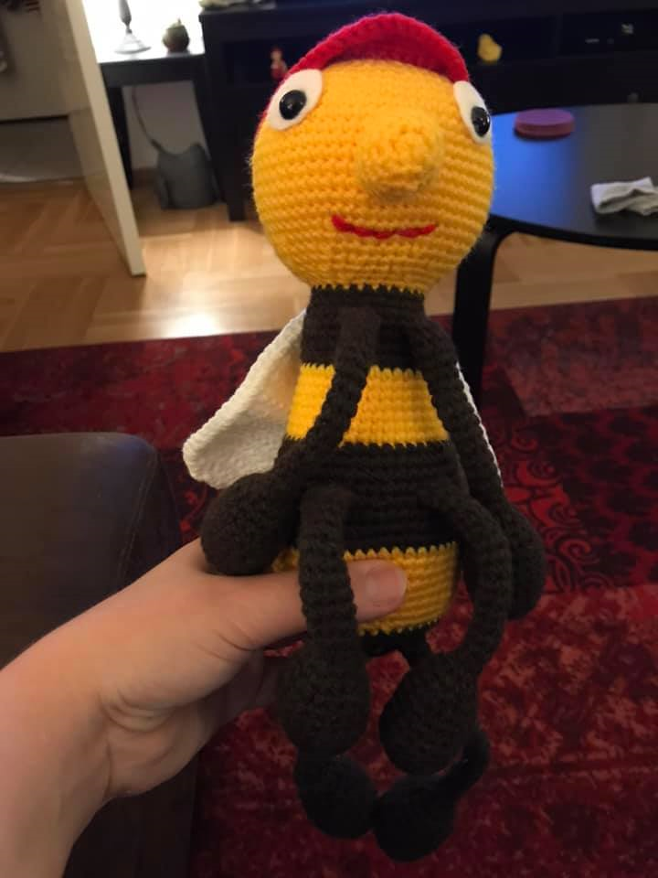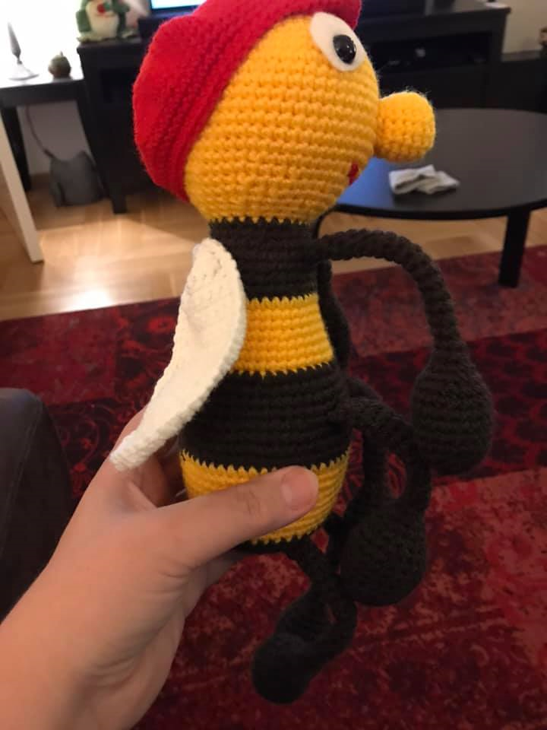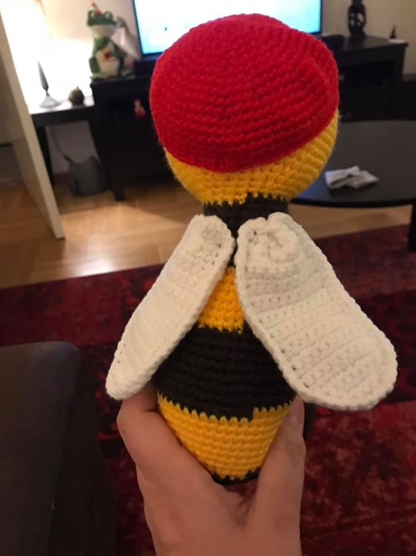

Ogen (2x)
Haak twee ogen met wit garen (of maak ze net als op de foto van wit vilt):
1. Magische ring, 6 v (6)
2. 2 v in elke v (12)
Sluit met een hv, laat een lange draad hangen om hem later vast te naaien.

Als je geen veiligheidsoogjes hebt kun je het zwarte ook haken:
1. Magische ring, 6 v (6)
Sluit met een hv, laat een lange draad hangen om hem later vast te naaien.

Hoofd en lijf
Het haakpatroon begint bovenaan bij het kopje, het lijf haken we meteen door.
Ik heb ervoor gekozen om rond te haken, zonder de toeren te sluiten dus, dan krijg je geen scheve naad op de rug. Wel zie je de kleurwissel bij de strepen maar die valt deels weg achter de vleugels. Ook heb ik, om de overgangen in kleur in een rechte lijn te krijgen soms een extra steek in de wisseltoer gehaakt.

Delen tussen * * moet je herhalen tot het eind van die toer.
Je begint te haken met geel:
1. Magische ring, 6 v (6)
2. 2v in elke v (12)
3. 2v in elke 2e v (18)
4. 1v , *2v in 1v, 2 v*, 1v (24)
5. 2v in elke 4e v (30)
6. 2v , *2v in 1v, 4 v*, 2v (36)
7. 2v in elke 6e v (42)
8. 3v , *2v in 1v, 6 v*, 3v (48)
9. 2v in elke 8e v (54)
10. 4v , *2v in 1v, 8 v*, 4v (60)
11-20. 60v (60)
Naai de oogjes vast rond toer 12.
Bevestig ook al de veiligheidsoogjes.
21. elke 9e en 10e v samen (54)
22. elke 8e en 9e v samen (48)
23. elke 7e en 8e v samen (42)
24. elke 6e en 7e v samen (36)
25. elke 5e en 6e v samen (30)
26. elke 4e en 5e v samen (24)
Wissel bij de laatste vaste naar bruin (of zwart, naar keus)
27. 24v (24)
28. 24v (24)
29. 24v (24)
30. 2v in elke 4e v (30)
31. 30v (30)
32. 30v (30)
33. 30v (30)
34. 2v, *2v in 1v, 4v*, 2v (36)
Wissel bij de laatste vaste naar geel
35. 36v (36)
36. 36v (36)
37. 36v (36)
38. 2v in elke 6e v (42)
39. 42v (42)
40. 42v (42)
41. 42v (42)
Wissel bij de laatste vaste naar bruin (of zwart, naar keus)
42. 3v, *2v in 1v, 6v*, 3v (48)
43. 48v (48)
44. 48v (48)
45. 48v (48)
46. 2v in elke 8e v (54)
47. 54v (54)
48. 54v (54)
Wissel bij de laatste vaste naar geel
49. 54v (54)
50. 54v (54)
51 54v (54)
52. 54v (54)
53. elke 8e en 9e v samen (48)
54. 48v (48)
55. 3v, *2v samen, 6v*, 3v (42)
56. 42v (42)
57. elke 6e en 7e v samen (36)
Wissel bij de laatste vaste naar bruin (of zwart, naar keus)
58. 36v (36)
59. elke 2e en 3e v samen (24)
60 24 v (24)
61. elke 2e en 3e v samen (16)
62. 16 v (16)
63. elke 3e en 4e v samen (12)
64. 12 v (12)
65. elke 1e en 2e v samen (6)
Sluit met een hv en haal de draad door de laatste 6 vasten om hem stevig te sluiten. Werk de draad netjes weg.

Neus
Met geel:
1. Magische ring, 6 v (6)
2. 2 v in elke v (12)
3. 2 v in elke 2e v (18)
4-7. 18 v (18)
Sluit met een hv, laat een lange draad hangen om hem vast te naaien.
Vul de neus voor het vastzetten. Zet de neus vast in het midden van het gezichtje (ongeveer toer 15)

Pootjes (6x)
Met geel:
1. Magische ring, 6 v (6)
2. 2 v in elke v (12)
3. 2 v in elke 2e v (18)
4. 18v (18)
5. 18v (18)
6. 18v (18)
7. 18v (18)
8. 18v (18)
9. elke 5e en 6e samen (15)
10. elke 4e en 5e samen (12)
Vul het handje alvast op met vulling.
11. elke 3e en 4e samen (9)
12. elke 2e en 3e samen (6)
13-30. 6 v (6)
Laat een lange draad hangen om ze vast te naaien.
Stop een stevige pijpenrager of stuk ijzerdraad in het pootje zodat je hem op het eind kunt vormen.
Pet
Met rood:
1. Magische ring, 6 v (6)
2. 2 v in elke v (12)
3. 2 v in elke 2e v (18)
4. 1v, *2v in 1v, 2v*, 1v (24)
5. 2v in elke 4e v (30)
6. 2v, *2v in 1v, 4v*, 2v (36)
7. 2v in elke 6e v (42)
8. 3v, *2v in 1v, 6v*, 3v (48)
9. 2v in elke 8e v (54)
10. 4v, *2v in 1v, 8v*, 4v (60)
11-15. 60 v (60)
We gaan nu heen en weer haken.
16. Haak 14 v, 1 l, keer je werk om. (14)
17. Haak 14 v, 1 l, keer je werk om. (14)
18. Haak 14 v, 1 l, keer je werk om. (14)
19. Haak 14 v, 1 l, keer je werk om. (14)
20. Haak de 1e en 2e v samen, dan 10 v, haak de 13e en 14e v samen, 1l,
keer je werk om. (12)
21. Haak de 1e en 2e v samen, dan 8 v, haak de 11e en 12e v samen, 1l,
keer je werk om. (10)
22. Haak de 1e en 2e v samen, dan 6 v, haak de 9e en 10e v samen, 1l,
keer je werk om. (8)
23. Haak de 1e en 2e v samen, dan 8 v, haak de 7e en 8e v samen, 1l,
keer je werk om. (6)
24. Haak de 1e en 2e v samen, dan 8 v, haak de 5e en 6e v samen, 1l,
keer je werk om. (4)
Hecht af en werk de draad netjes weg.
Hecht midden achter aan de pet een nieuwe rode draad aan. We gaan een rand vasten rondom de pet én de klep haken, dan ziet het er mooier afgewerkt uit.
Om de klep mooi te kunnen vormen is het fijn als je in deze ronde een dun stukje ijzerdraad kunt meehaken. Dit is niet zichtbaar maar zorgt wel voor een mooi gevormde klep.
Zet de pet op het hoofdje en zet hem indien gewenst met een aantal steken stevig vast. Maar je kunt hem uiteraard ook los laten als je dat leuker vindt.

Vleugels 2x
Met wit:
We haken deze heen en weer, dus aan het eind van elke toer haak je 1l en dan keer je het werk.
1. 11l (11)
2-20. 10v (10)
21. Haak de 1e en 2e v samen, dan 6 v, haak de 9e en 10e v samen (8)
22. Haak de 1e en 2e v samen, dan 8 v, haak de 7e en 8e v samen (6)
23. Haak de 1e en 2e v samen, dan 8 v, haak de 5e en 6e v samen (4)
24. Haak de 1e en 2e v samen, dan 8 v, haak de 3e en 4e v samen (2)
Hecht af en werk de draad netjes weg.
Hecht achter aan de vleugel (in de 5e l van toer 1) een nieuwe witte draad aan We gaan een rand vasten rondom de vleugel haken, dan ziet het er mooier afgewerkt uit.
Om de vleugel mooi te kunnen vormen is het fijn als je in deze ronde een dun stukje ijzerdraad kunt meehaken. Dit is niet zichtbaar maar zorgt wel voor een mooi gevormde vleugel.
Naai de vleugels achter aan het lijf zoals op onderstaande foto te zien is.

Veel haakplezier!
Groetjes,
Maud

